哈尔滨工业大学

<<算法设计与分析>>
实验报告之三

(2015年度秋季学期)

姓名： | 宋博宇
学号： | 15S103163
学院： | 计算机学院
教师： | 骆吉洲

实验三 近似算法

实验目的
1、掌握近似算法的基本设计思想与方法，
2、掌握0/1背包问题近似算法的设计思想与方法，
3、熟练使用高级编程语言实现近似算法，
4、利用实验测试给出的近似算法的性能。

二、实验内容
1、实现基于动态规划方法的0/1背包算法。
2、实现一个0/1背包的近似算法。

三、实验过程及结果
3.1算法主要步骤及代码
问题描述：
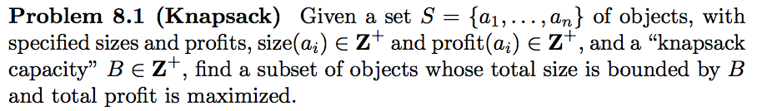
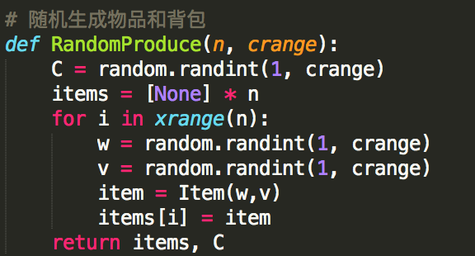
1. 背包问题动态规划方法
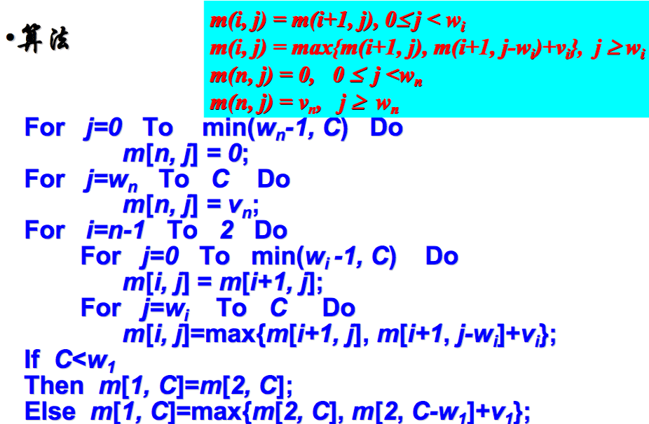
算法主要代码：
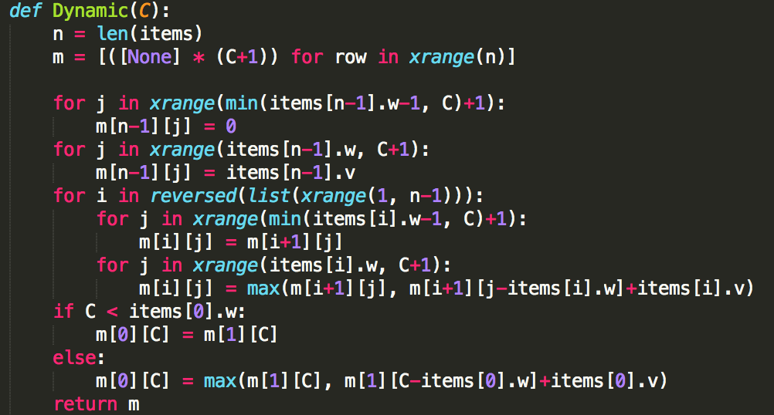
构造最优解过程：
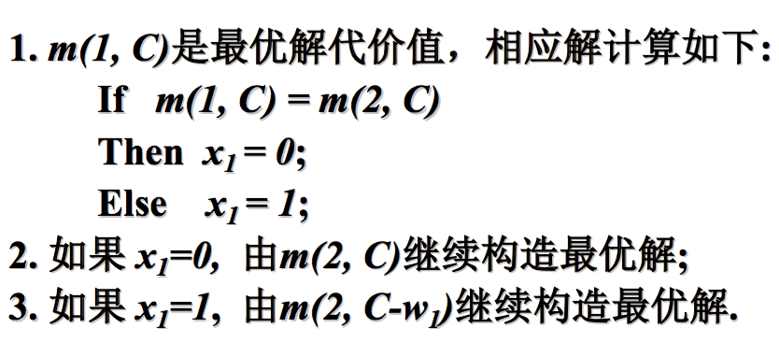
构造最优解代码：
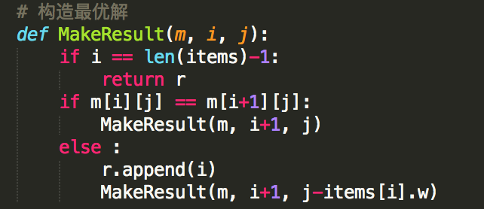
2. 背包问题近似算法
动态规划时间复杂度：T(n) = O(nC)，不是输入n的完全多项式，所以动态规划算法是伪多项式时间算法，故设计近似算法得到完全多项式时间算法。
算法过程描述：
- 取ε > 0, 设K = εC / n
- 令C’ = ⌊ C / K ⌋
3. 对每个物品i，设w[i]’ = ⌊ w[i] / K ⌋
4. 对改变过的物品集合使用动态规划算法，得到矩阵m
5. 通过m构造最优解
算法主要代码如下：
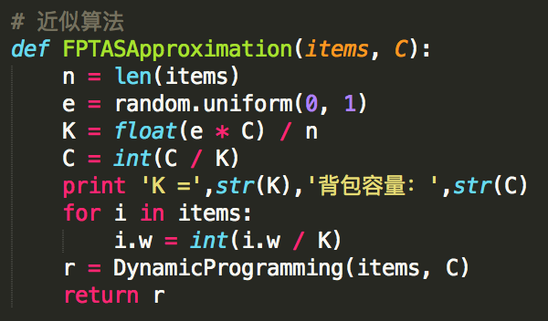
3.2算法运行结果截图
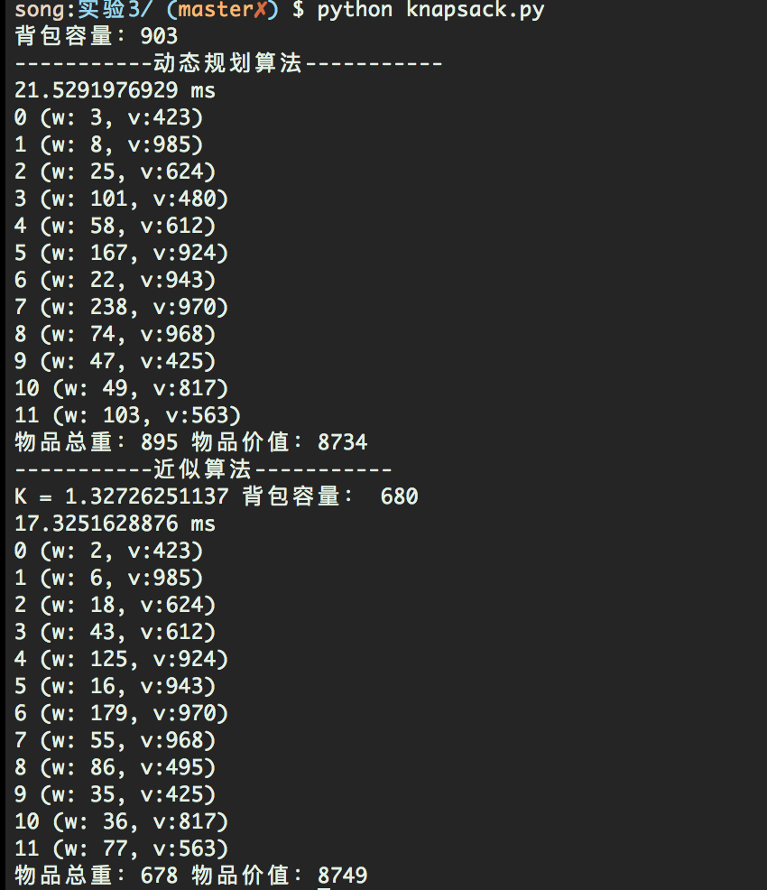
3.3算法性能曲线
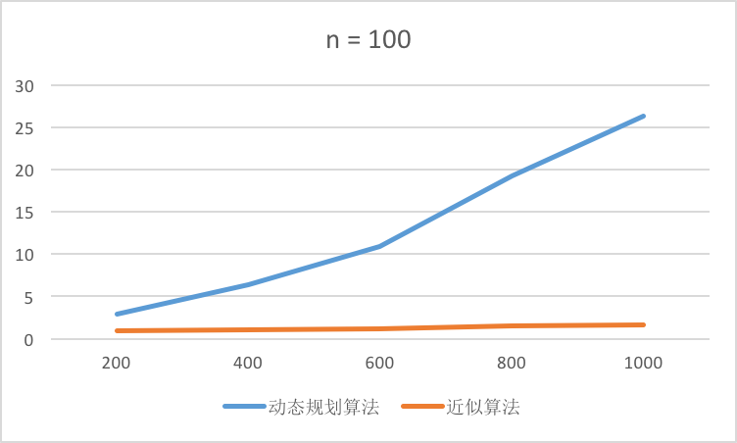
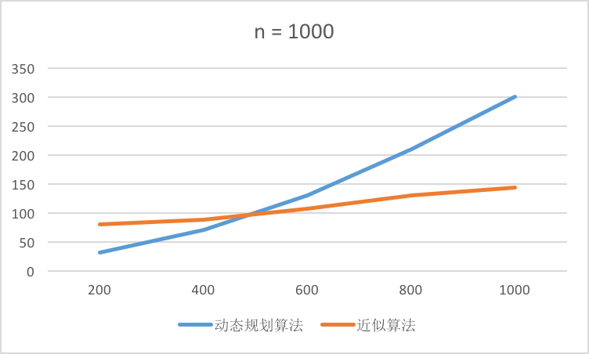
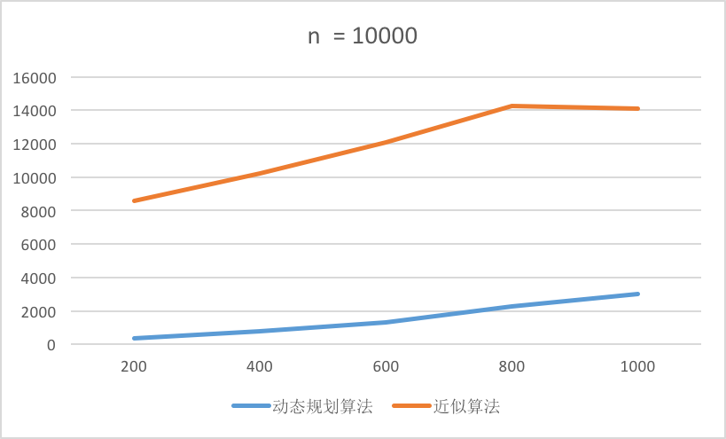

3.4结果分析
由上图中曲线可以看出，当n较小时，近似算法明显优于动态规划算法，且时间复杂度基本不随C变化而变化。
随着n的增大，动态规划算法时间复杂度变化较小，而近似算法时间复杂度随n增大而迅速增大，并且受C影响增大。
分析如下：
动态规划时间复杂度：T(n) = O(nC)
近似算法时间复杂度：K = εC / n且C’ = ⌊ C / K ⌋，所以C’ = ⌊ n / ε ⌋
T(n) = O(nC’) = O(n⌊ n / ε ⌋)
因此近似算法时间复杂度与C无关。
实验过程中近似算法时间随C增大有一定增加，是由于w[i]’ = ⌊ w[i] / K ⌋，C增大K增大，则每个物品w’减小，C’不变，则装入的物品个数增多
m[0][C] = max(m[1][C], m[1][C-items[0].w]+items[0].v)
进而求max的过程增加。

四、实验心得
通过这次实验，使我对０－１背包问题的动态规划解法有了更加深刻的印象，在编写算法代码的过程中，掌握了很多之前不太注意的算法细节问题。
并且对背包问题的完全多项式近似解法有了新的认识，掌握了近似算法的设计思想以及近似比的证明。

